Организация РППС
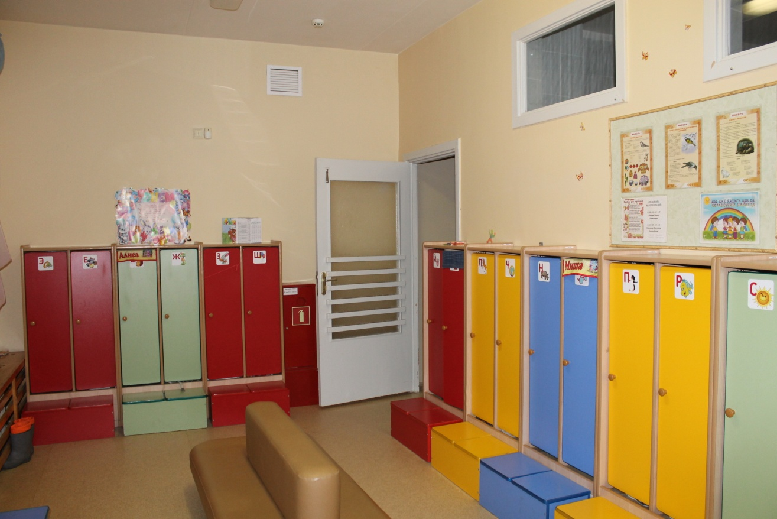

Информационная справка о раздевальной комнате
Цель: использование развивающей предметно - пространственной среды для информирования семей воспитанников с условиями пребывания детей в детском саду, осуществление хранения личных детских вещей.
Оснащение:
1. Информационный стенд (для родителей)
2. Стенд «Мы лепим»
3. Стенд «Наше творчество»
4. Советы специалистов (консультации)
5. Советы воспитателей (консультации)
6. Индивидуальные шкафчики для раздевания по количеству детей с индивидуальной маркировкой
7. Банкетка
8. Стенд «Поздравляем!» В раздевальной комнате предусмотрены условия для сушки верхней одежды и обуви детей.

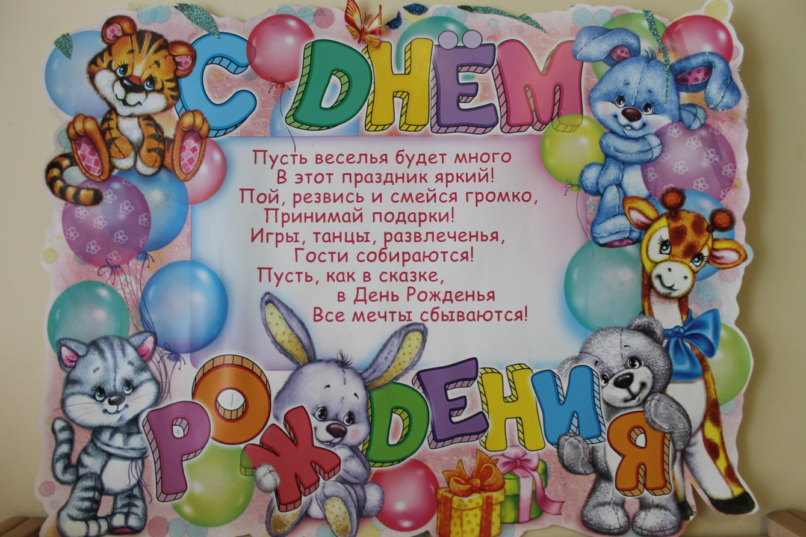
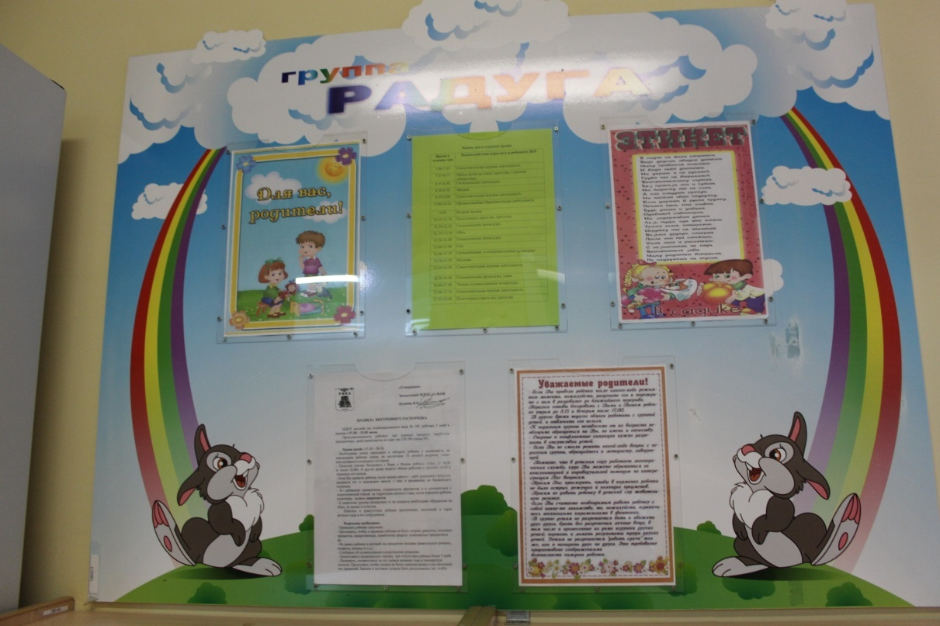

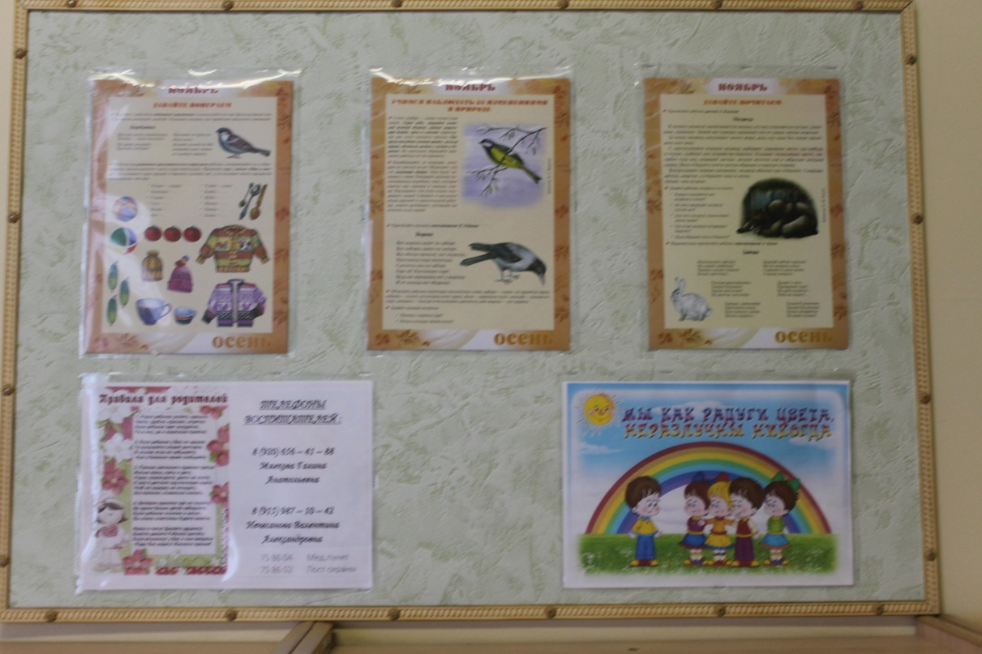

Информационная справка об умывальной комнате
Цель: формирование у детей культурно – гигиенических навыков.
Оснащение: - раковины.
- шкафчики для полотенец. –
- унитазы.
-зеркало.
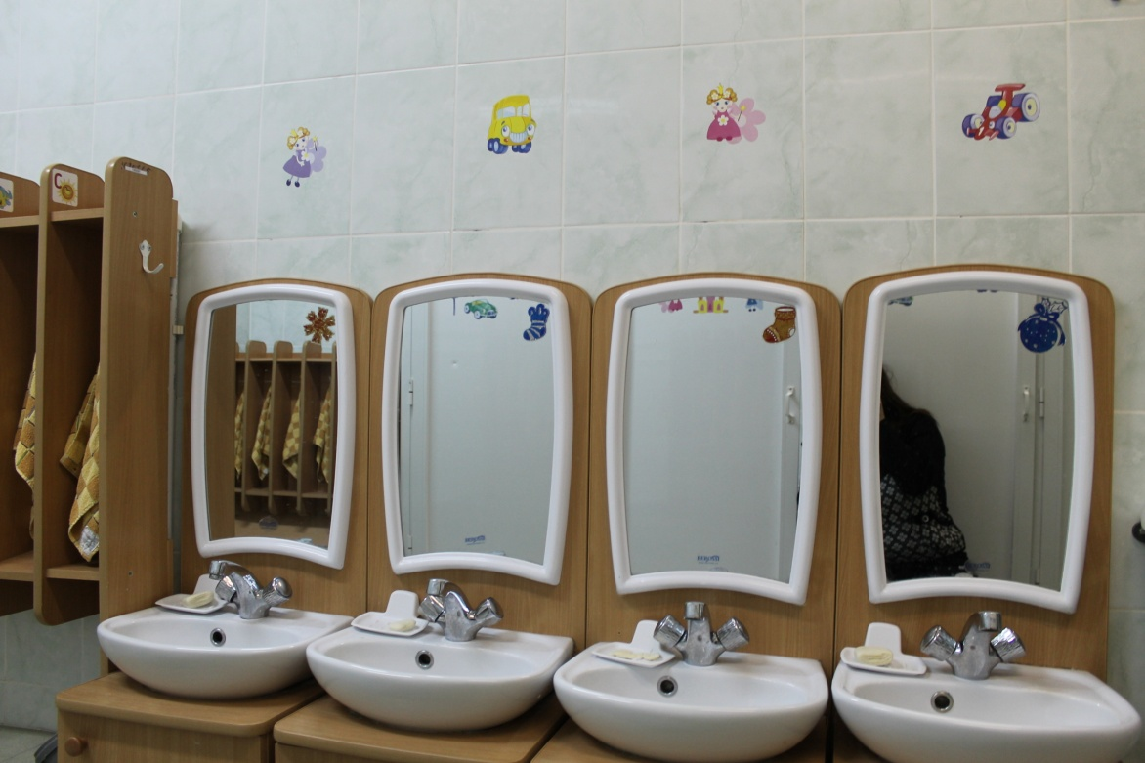

Информационная справка о групповой комнате
Цель: использование предметно-пространственной развивающей среды группы для развития и комфортных условий пребывания детей в детском саду.
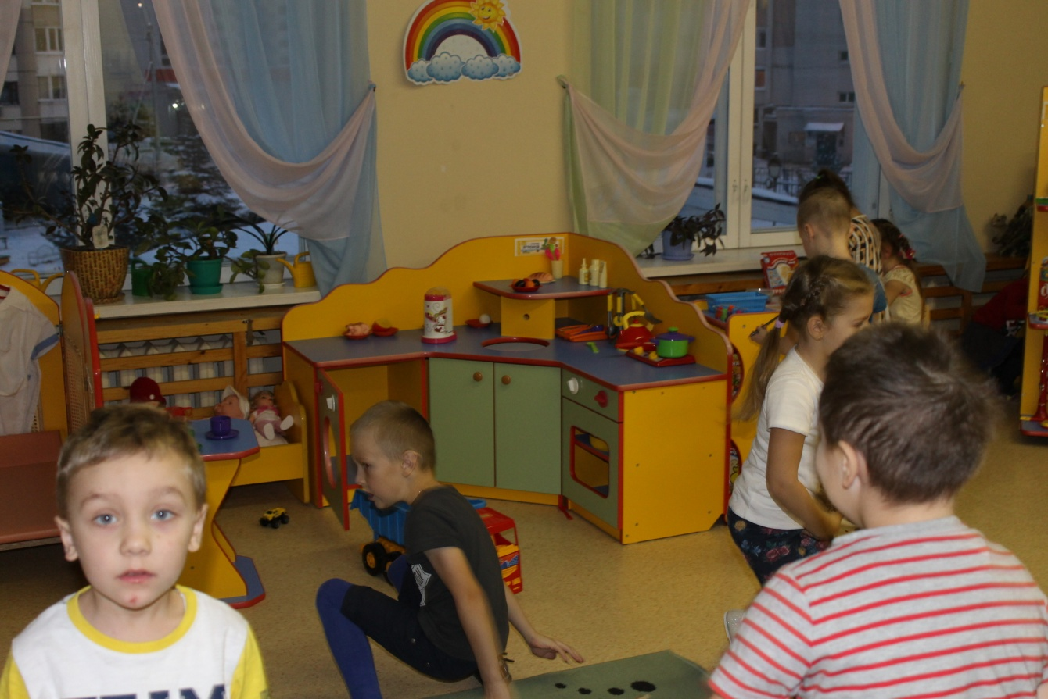

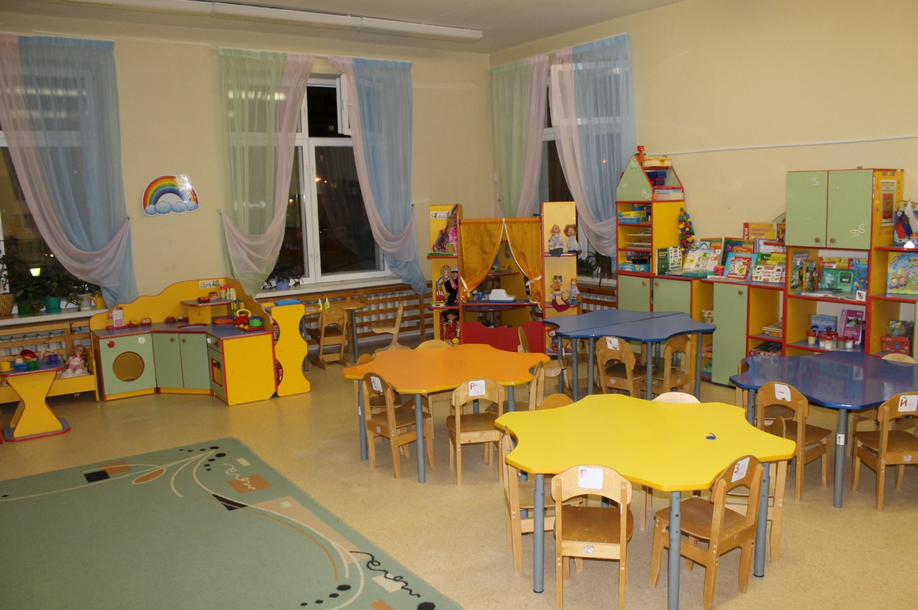

Информационная справка о спальной комнате
Цель: удовлетворять потребность детей в дневном отдыхе

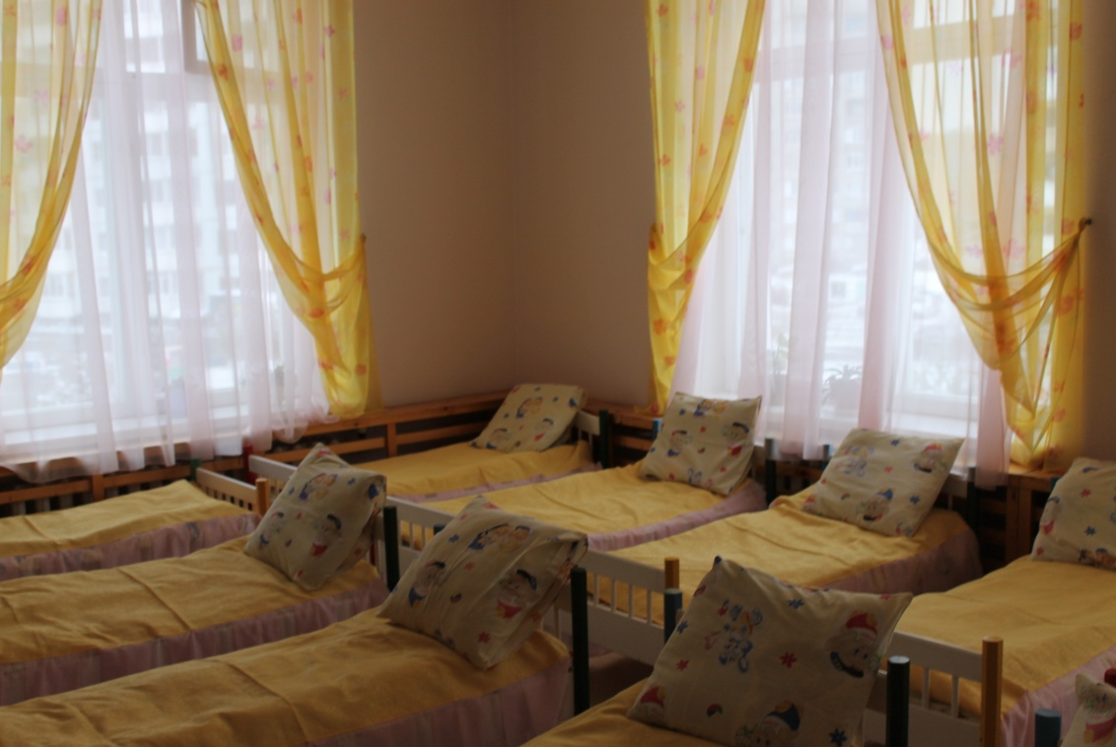

Центр «Безопасности».
Задачи: Формирование основ безопасного поведения в быту, социуме, природе. Центр оснащѐн необходимыми атрибутами, игрушками, дидактическими играми:
- Плакат ПДД.
- Развивающая игра «Ассоциации»
- Светофор, дорожные знаки
- Спецмашины: «Спасатели», «Пожарная машина», «МЧС»
- Развивающая игра-викторина «ПДД»

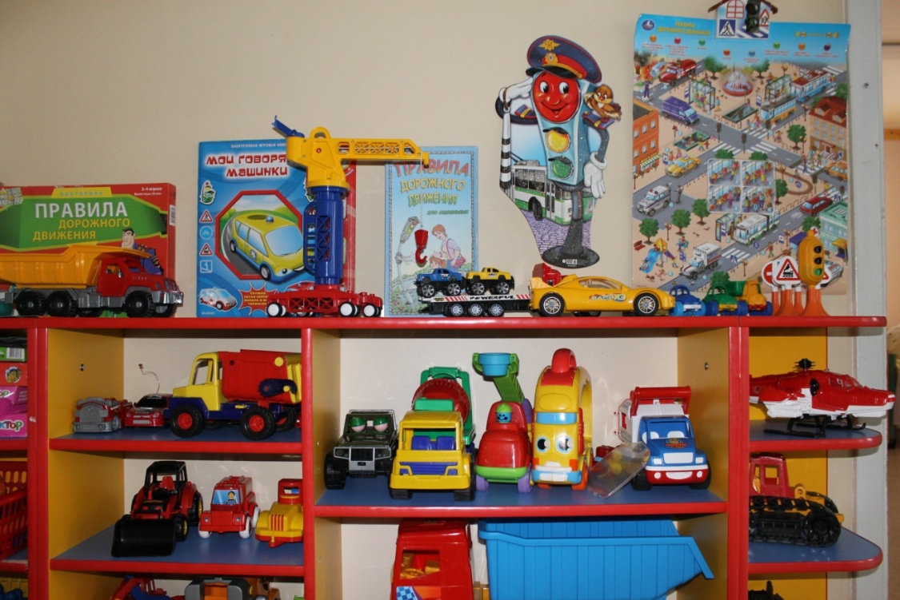

Центр «Математики»
Задачи: развитие у детей математических способностей, формирование интереса к элементарной математической деятельности.
- Набор геометрические тела-1 шт.
- Счетный материал на магнитах комплект -1шт
- Набор счетных материалов (счетные палочки, геометрические фигуры, цифры, знаки)-24 шт.
- Комплект шашки-1 шт.
- Набор карточек для развития математических способностей
- Лото «Легкий счет»
- Домино «Геометрические фигуры»
- Деревянный пазл-ходилка
- Кубики «Цифры и знаки»
- Игра на сравнение предметов по нескольким признакам «Найди отличия»
- Палочки Кюизенера – 2 шт
- Математические пазлы
- Развивающие игры серия «Игры в папке»: «Веселые картинки», «Собери картинку»
- Демонстрационный материал «Математика для детей 5-6 лет»Е.В. Колесникова.
- Оригами В.В. Корнева.- Минск : Харвест, 2011.-128с:ил. – (Любимая книга)
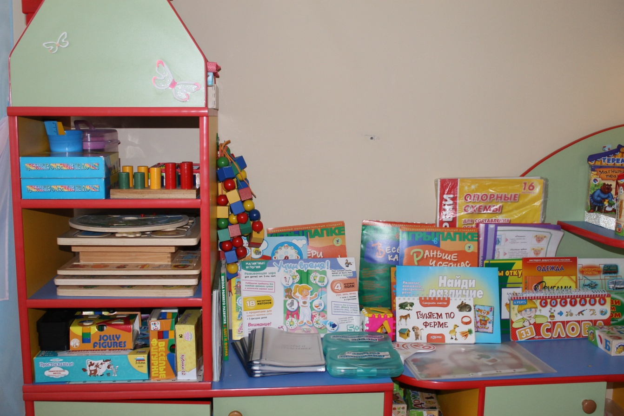
- Шнуровки различной сложности

Центр «Экспериментирования»
Задачи: развитие у дошкольников исследовательской деятельности, познавательного интереса, увеличения объема знаний и навыков и умения применять их на практике через использование экспериментирования как эффективного метода познания.
Оборудование:
- Набор «Опыты с магнитами», «Изучаем энергию».
- Прозрачные и непрозрачные сосуды разной формы и разного объема (стаканы, бутылочки),
- Мерные ложки, сита и воронки, формы для изготовления льда.
- пластиковые трубочки,
- растворимые продукты (соль, сахар).
- Природный материал (емкости с землей, глиной, песком, водой, деревом, опилками).
- Бросовый материал (кожа, пенопласт, пробки).
- Технические материалы (гайки, болты, магниты) в контейнерах.
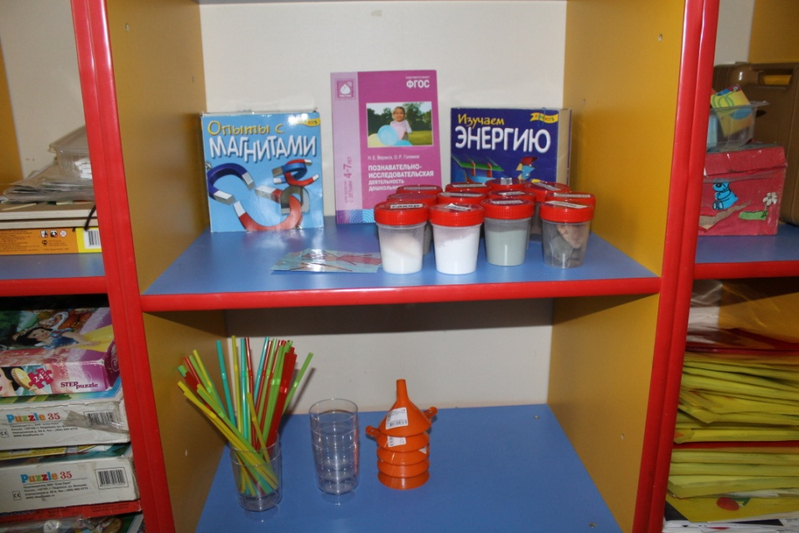
- Методическая литература: Познавательно-исследовательская деятельность дошкольников. Н.Е. Веракса, О.Р. Галимов.

«Нравственно-патриотический центр»
Задачи: воспитание духовно-нравственной личности: формирование патриотических чувств, любви к Отечеству, своему народу.
Оборудование:
- Наглядно-дидактическое пособие, «Достопримечательности города, Ярославль»
- Государственная символика России: флаг России, герб России, портреты президента России, государственный гимн РФ.
- Развивающая игра «Наша Родина»
- Методическое пособие для занятий по краеведению в ДОУ «Люблю тебя, мой Ярославль»Е.П.Букарина.

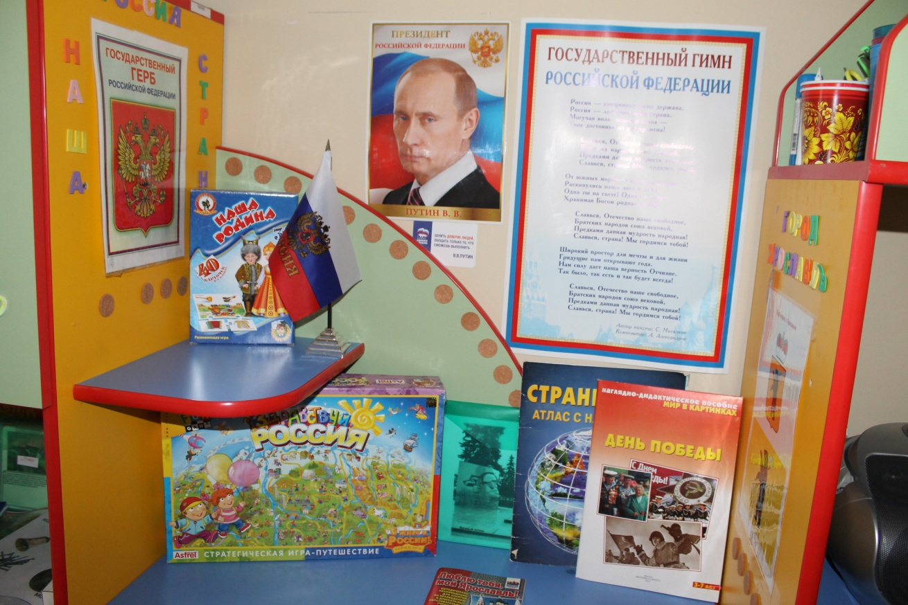

«Центр сюжетно-ролевых игр»
Задачи: Развитие игровой деятельности детей с целью освоения различных социальных ролей. Данное направление связано непосредственно с ведущей деятельностью детей дошкольного возраста – игровой деятельностью, а также приобщением к элементарным общепринятым нормам и правилам взаимоотношения со сверстниками и взрослыми;
Центр представлен различными игровыми модулями: «Магазин», «Больница», «Кухня», «Театр», «Квартира», «Парикмахерская», а также всеми необходимыми атрибутами и костюмами:
- Костюм продавца 1шт.
- Набор продуктов 1 шт.
- Набор овощей – 1шт.
- Набор фруктов – 1шт.
- Касса- шт
- Весы- 1шт
- Корзиночки пластмассовые плетеные -2 шт.
- Костюм доктора 2 шт.
- Набор «Доктор»- 1 шт.
- Костюм парикмахера- 1шт.
- Набор парикмахера – 1 шт.
- Фартук повара 2 шт.
- Набор кухонной и столовой посуды 1шт
- Набор овощей и фруктов – 1 шт.
- Набор разрезных продуктов -3 шт
- Кофемашина 1 шт.
- Игрушки- транспорт разного вида и назначения(легковые, грузовые, спецмашины)
- Игрушки-животные
- Куклы
- Куклы, представляющие профессии «Моряк», «Врач».
- Машины Легковые, грузовые, спец. Техника.
- Конструктор «Построй свой город»
- Конструктор пластмассовый «Трактор»
- Пластмассовый конструктор «Клоун»
- Деревянный конструктор «Транспорт», «Веселый городок», «Зоопарк»
- Деревянный конструктор «Строим сами»
- Конструктор «Деревянные игрушки» 60 деталей.

«Магазин»

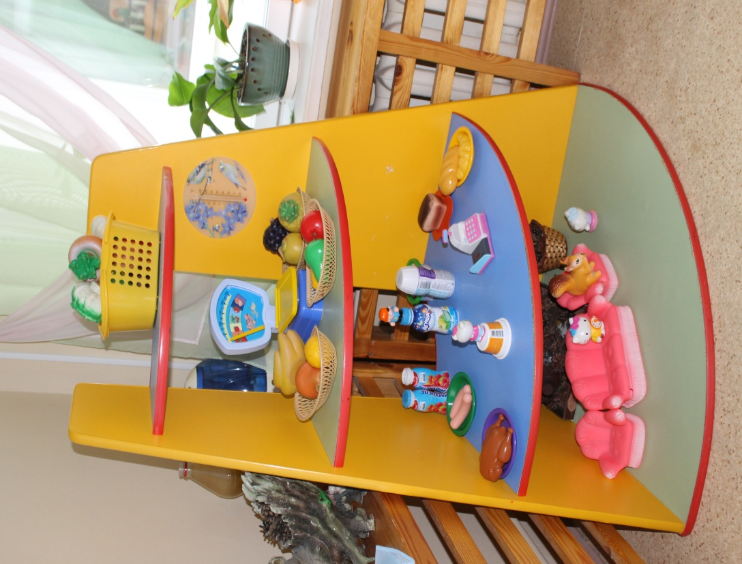

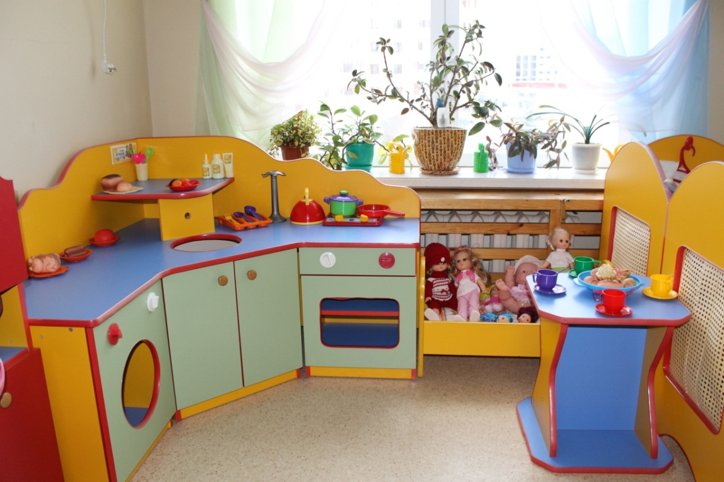

«Парикмахерская»
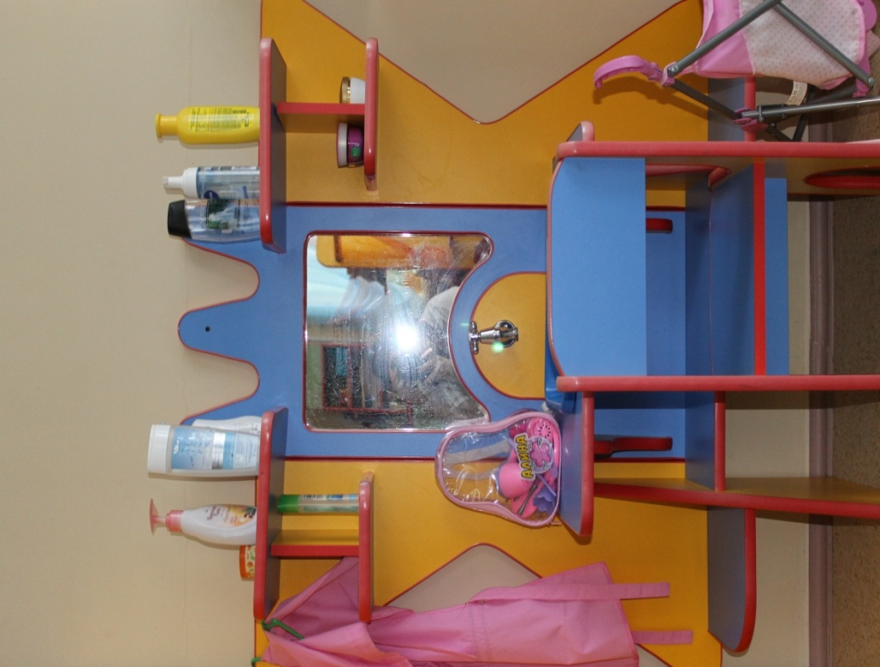

«Больница»

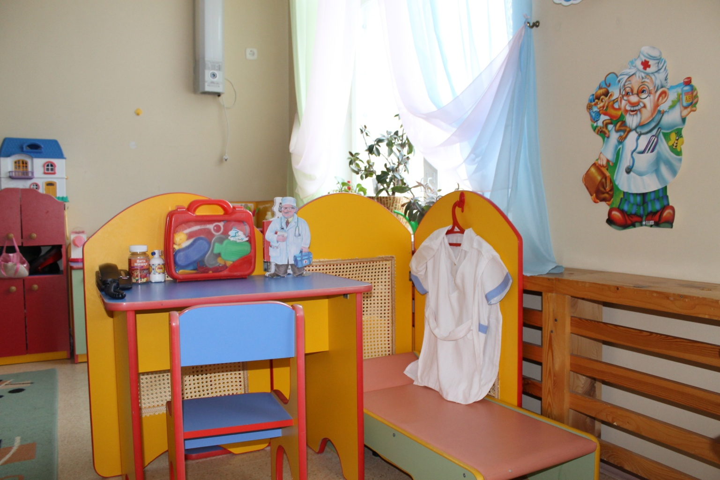

Центр «Театрально-музыкального развития»
Задачи: создание условий для организации театрализованной деятельности как средство развития артистических способностей.
Оборудование:
- игровой модуль «Театр»
- магнитный театр,
- Кукольный театр би-ба-бо,
- маски-шапочки.
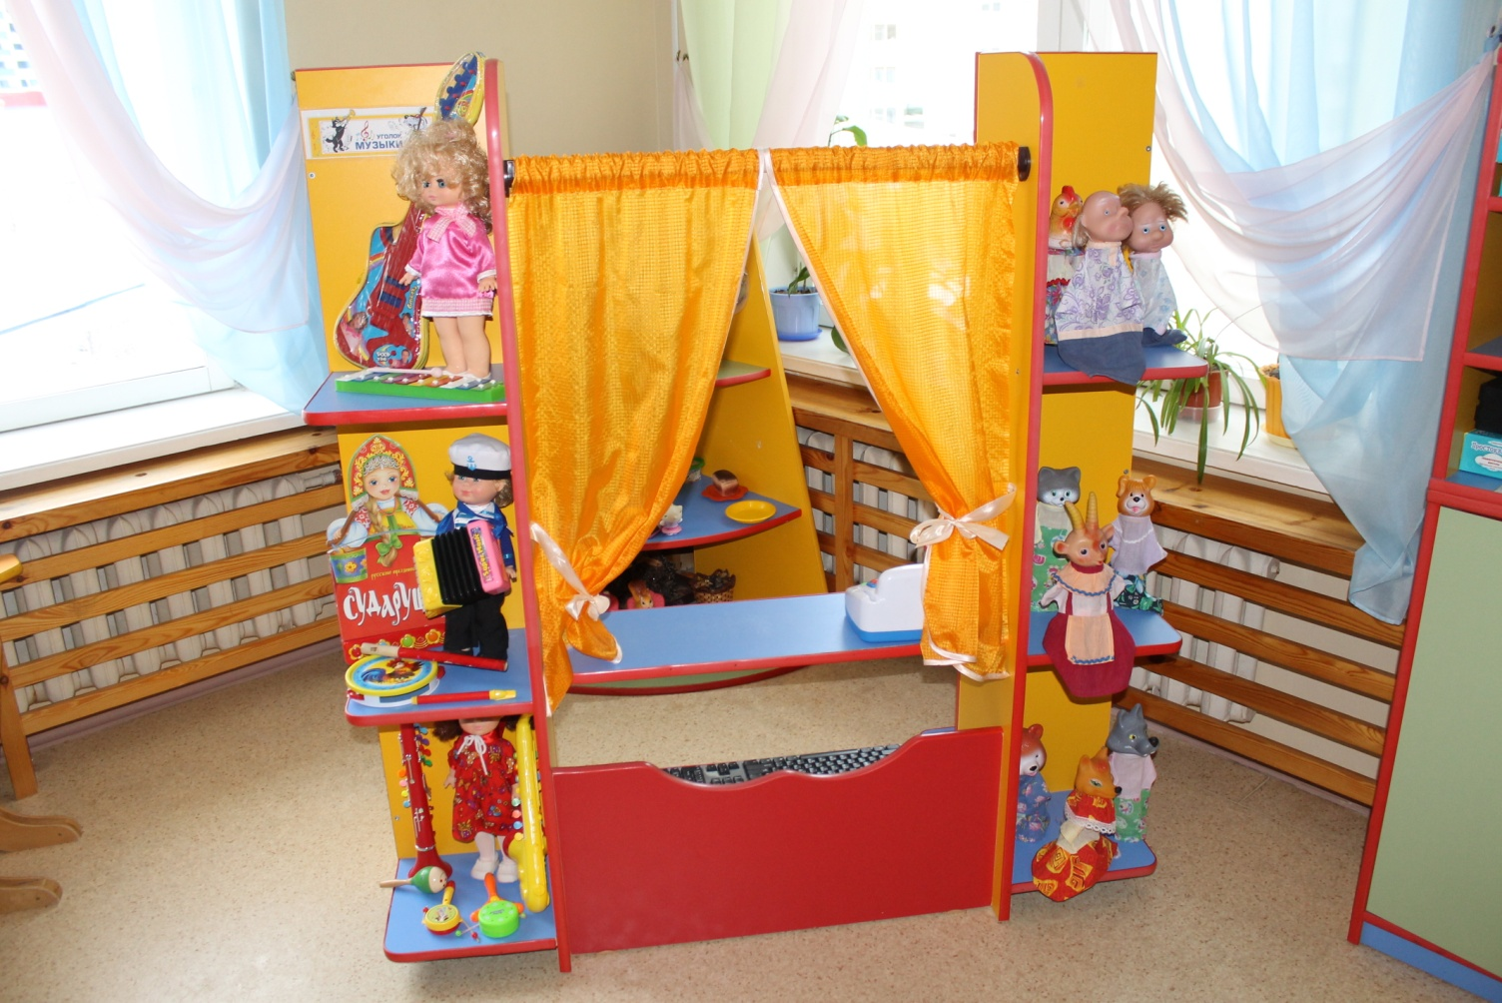
Задачи: развитие слухового восприятия и внимания; формирование исполнительских навыков; развитие творчества детей на основе литературных произведений.
Оборудование:
Игрушки-музыкальные инструменты: гитара, металлофон, ксилофон, гармошка, бубен, маракас, дудочка, погремушки.

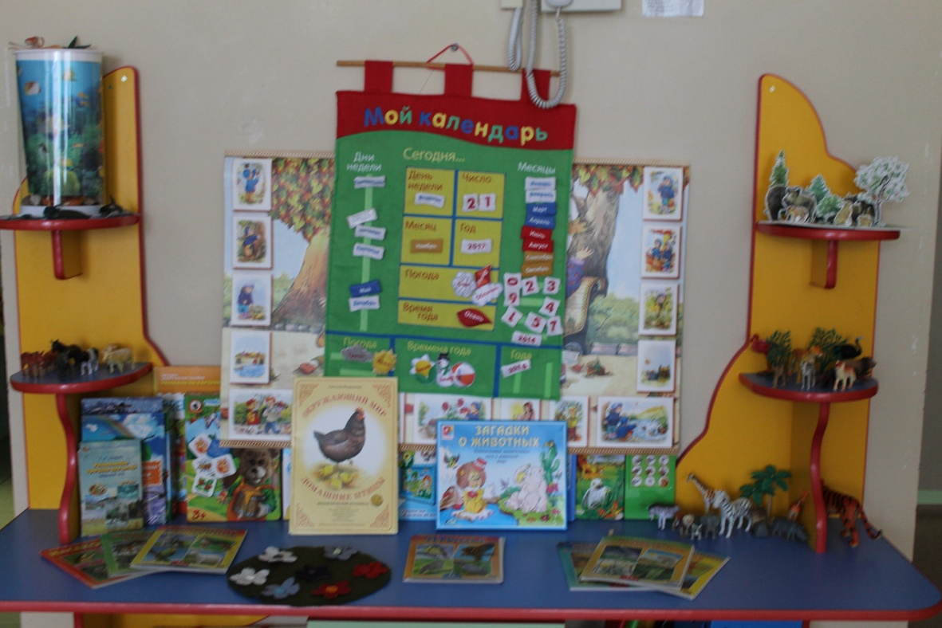
Центр «Природы»
Задачи:
1) Воспитание гуманного отношения к природе;
2) Формирование основ экологического миропонимания;
3) Расширение и углубление представлений дошкольников о природе;
4) Развитие у детей познавательных умений (анализировать наблюдаемое в природе, делать выводы о некоторых закономерностях и взаимосвязях, элементарно прогнозировать последствия человеческого воздействия на объекты природы);
5) Привлечение детей к экологически ориентированной, природоохранной деятельности.

Данный центр содержит в себе:
- Календарь природы;
- Аквариум
- Развивающие игры «Времена года», «Лес»
- Зоологическое лото о животном мире.
- Магнитные истории «Времена года»
- Говорящая книжка «Кто в Африке живет?»
- Говорящая книжка «Вокруг света»
- Наглядно-дидактическое пособие: «Обитатели морей и океанов», «Земноводные и пресмыкающиеся», «Времена года, природные явления», «Насекомые», «Домашние животные и птицы», «Животные России», «Птицы»
«Центр Развития речи»
Задачи:
1) Развитие словаря. Данное направление работы связано с освоением значений слов и их уместное употребление в соответствии с контекстом высказывания, с ситуацией, непосредственно в которой происходит общение;
2) Развитие связной речи. Направление по развитию диалогической (разговорной) и монологической (рассказывание) речи у дошкольников;
3) Воспитание звуковой культуры. Цель направления – формирование правильного произношения звуков путѐм развития восприятия звуков родной речи и произношения;
4) Формирование элементарного осознания явлений языка и речи. Направление данной образовательной области обеспечивает формирование творческого характера речи, раскрытие перед детьми различных явлений и отношений в области лексики для подготовки к обучению грамоте;
5) Формирование грамматического строя речи. В процессе формирования грамматического строя речи у дошкольников закладывается умение оперировать лексическими единицами, обеспечивается выбор языковых средств для общения; 6) Воспитание любви и интереса к художественному слову. Основой данного направления являются привитие навыков слушать, слышать и воспринимать художественные тексты, обучение сочетанию слушания с другими видами деятельности, формирование умения видения образа за текстом и речевая передача в беседе.
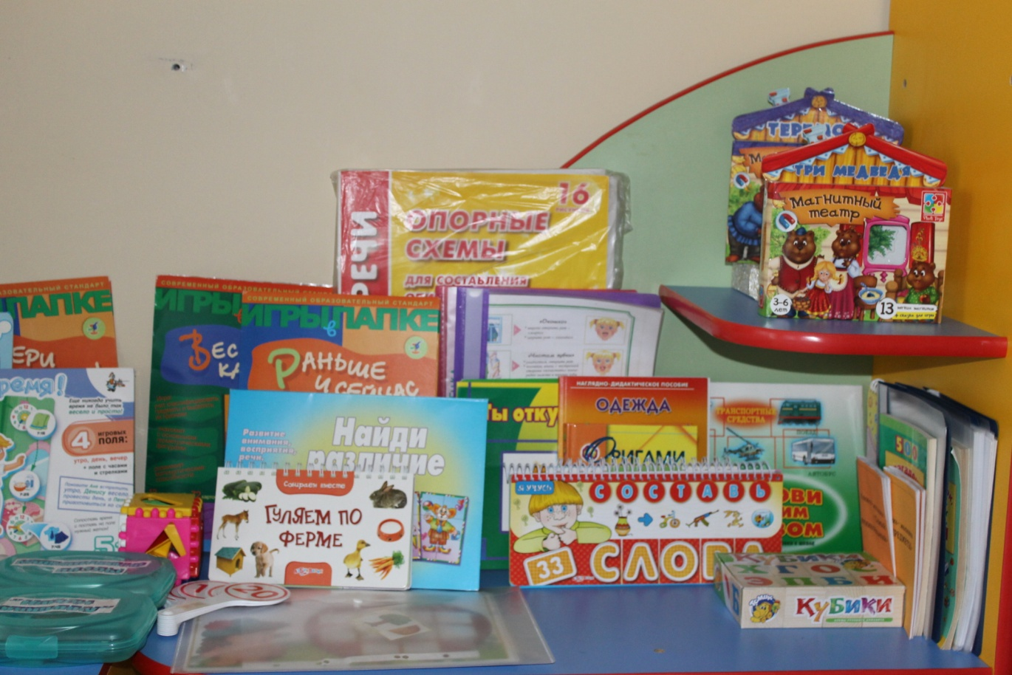
Оборудование:
- Развивающая игра «Гуляем по лесу», «Гуляем по ферме».
- Дидактическое пособие на согласование местоимений с существительными
- Шнуровки «Бусы», «Теремок», «Сумка», «Одежда», «Насекомые»
- Опорные схемы для составления описательных рассказов.
- Развивающая игра «Найди различие», «Что для чего?», «Ты откуда?», «Назови одним словом»
- Сборник загадок «Обо всем для детей»
- «500 скороговорок, пословиц, поговорок для детей»
- Пособие для развития речевого дыхания
- Тематические наборы картинок(одежда, бытовая техника, животные, птицы, посуда, транспорт, зима и др.)
Центр «Развития речи» включает в себя книжный уголок. Содержание книжного уголка соответствует возрастным особенностям детей данного возраста, реализуемой в дошкольном учреждении образовательной программе. В нем находятся книги с художественными произведениями детских писателей, сказками и иные литературные формы по тематике недели. 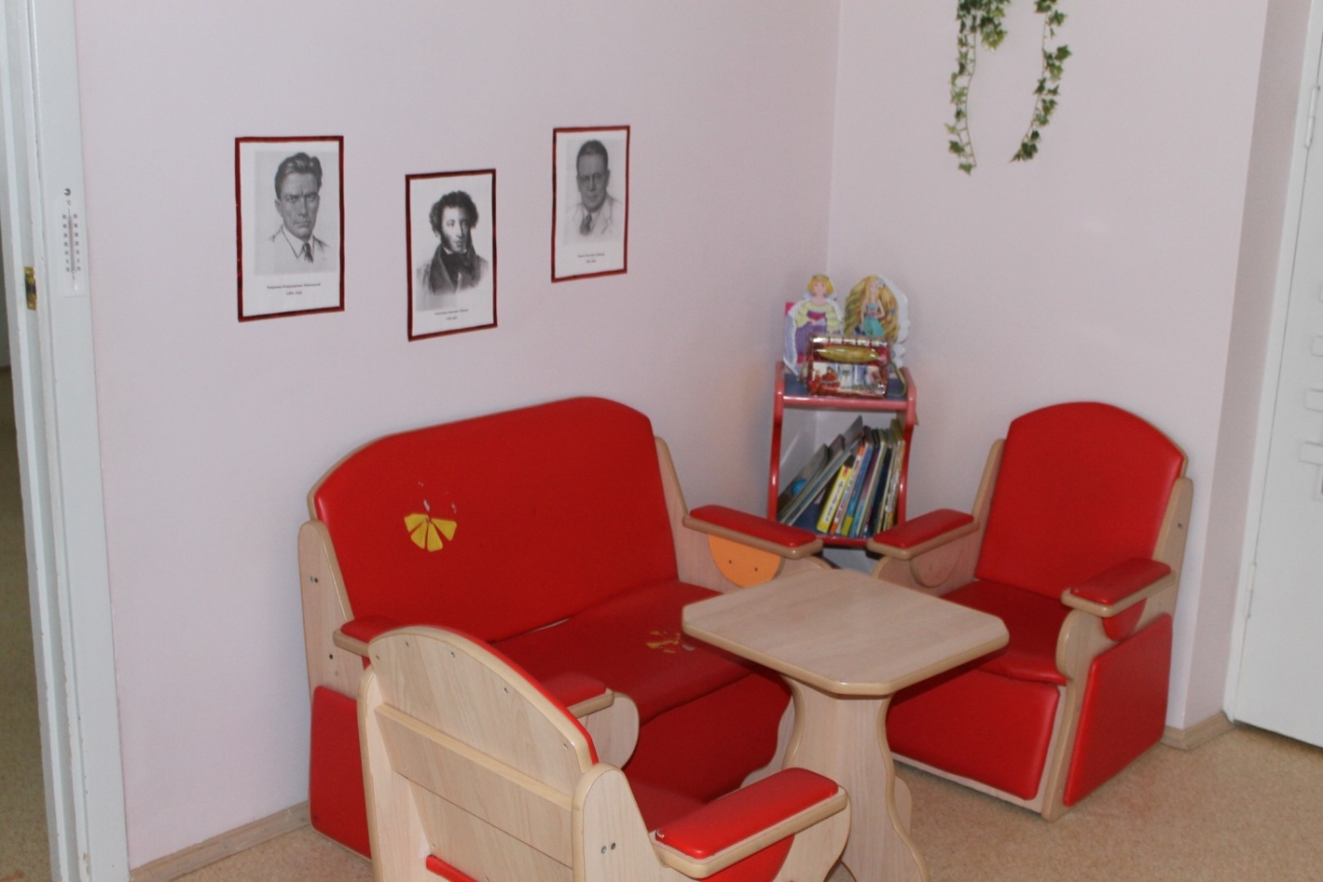
В книжном уголке помещается фото писателя, с творчеством которых дети знакомятся в данный момент и его литературные произведения.

Центр «Художественно-эстетическое развитие»
Задачи:
1) формирование и развитие эстетического восприятия мира природы. Направление подразумевает формирование эстетического отношения дошкольников к окружающему миру природы;
2) формирование и развитие эстетического восприятия социального мира. Направление определяет формирование эстетического отношения дошкольников к окружающему миру (уважению к людям, отношение к человеческим взаимоотношениям, труду взрослых и пр.);
3) формирование и развитие художественного восприятия произведений искусства. Данное направлений связано с формированием и развитием интереса к содержанию художественных произведений, понимания его выразительных средств, а также зарождению оценочных суждений, которое может найти свое выражение в музыкальной, театрализованной и других видах деятельности;
4) художественная деятельность (изобразительная деятельность, лепка, аппликация, конструирование из различных материалов и др.). В данном направлении основой является развитие эстетического восприятия, эстетического чувства и творчества дошкольников.
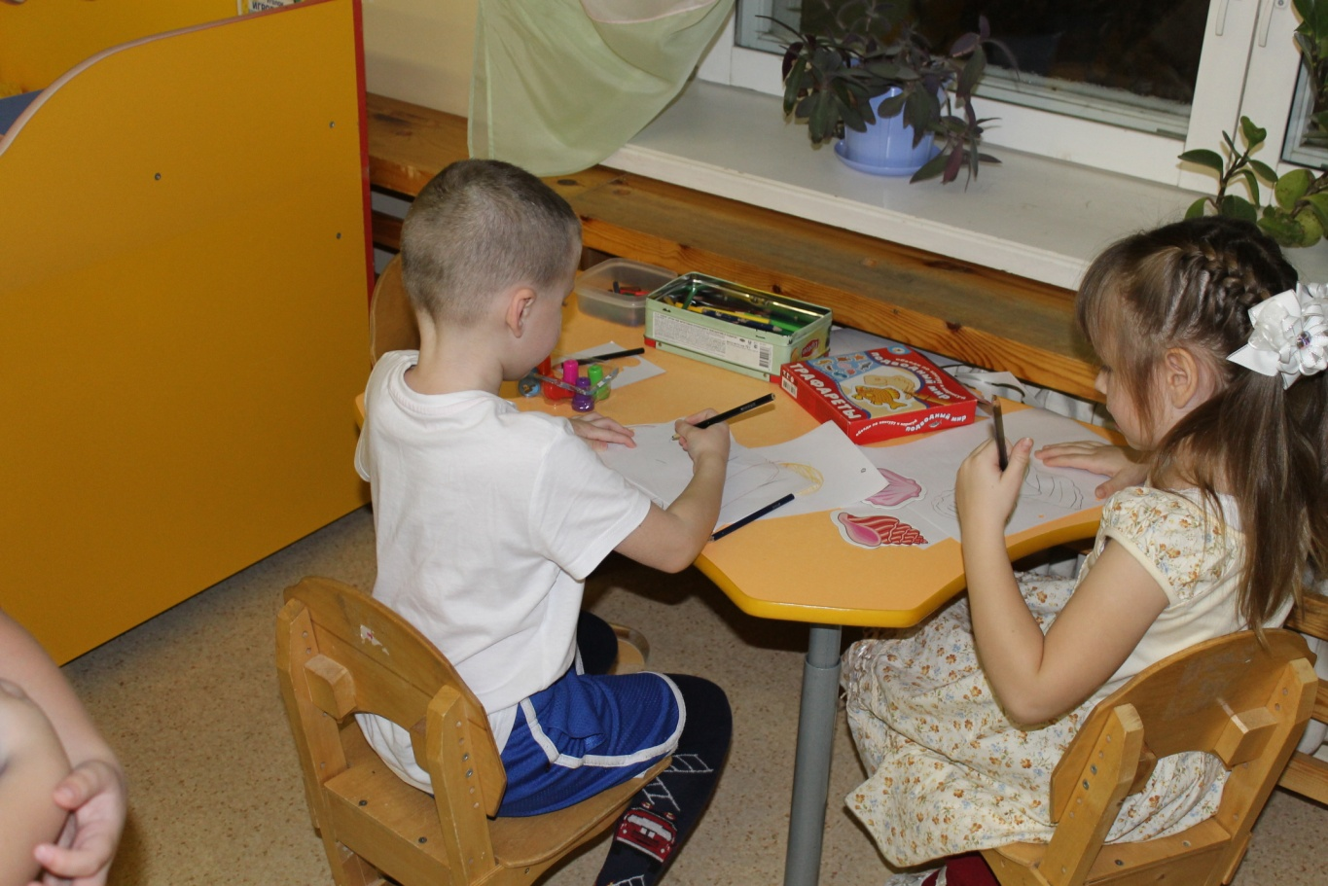

Оборудование
- Наглядно-дидактическое пособие:
«Филимоновская народная игрушка», «Городецкая роспись», «Дымковская игрушка», «Хохлома»
- Тематические раскраски.
- Цветные карандаши, гуашь
- Кисти №3, № 5.
- Цветные мелки, восковые мелки,
- Трафареты
- Ножницы, клей
- Карандаши простые.
- Набор печатей.

Центр «Физическое развитие»
Задачи:
1) развитие у дошкольников таких физических качеств как гибкость, выносливость, быстрота, равновесие и пр., способствующих правильному формированию опорно-двигательной системы организма, координации движения, развитию крупной и мелкой моторики;
2) формирование и развитие у дошкольников способности контролировать свои движения в двигательной сфере;
3) формирование у дошкольников мировоззрения здорового образа жизни и привитие культуры личной гигиены (режим дня, питание, уход за телом, отдых и пр.).
Спортивное оборудование:
- мячи (большие, малые, средние),
- мячи-массажеры,
- скакалки,
- кольцо для бросания мяча,
- кегли детские,
- гантели детские,
- кольцеброс,
- обручи (малые, большие),
- мешочки с грузом, флажки,
- ростомер,
- дорожки для массажа стоп ног.
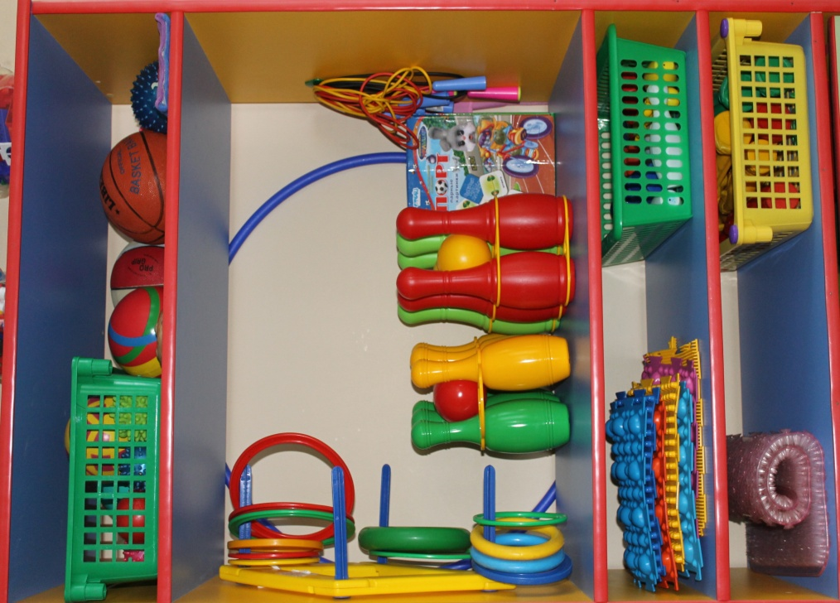

Центр «ИКТ»
Задачи:Ознакомление ребенка с миром новых технологий, информатизация процесса обучения посредством мультимедийных технологий, повышение познавательной активности воспитанников.
Материально – техническое оснащение:
- Ноутбук
- Проектор
- Экран

Направления образовательной области «Речевое развитие»
Развитие словаря

Воспитание звуковой культуры

Формирование элементарного осознания явлений языка и речи

Формирование грамматического строя речи

Воспитание любви и интереса к художественному слову

Задачи (ФГОС ДО)
Овладение речью как средством общения и культуры
Обогащение активного словаря
Формирование звуковой аналитико-синтетической активности как предпосылки обучения грамоте
Развитие речевого творчества
Развитие связной, грамматически правильной диалогической и монологической речи

Знакомство с книжной культурой, детской литературой, понимание на слух текстов различных жанров детской литературы
Развитие звуковой и интонационной культуры речи, фонематического слуха

Направления Направления образовательной области «Физическое развитие»

Приобретение дошкольниками опыта двигательной деятельности

Становление целенаправленности и саморегуляции в двигательной сфере

Становление ценностей здорового образа жизни

Задачи (ФГОС ДО)
Развитие различных физических качеств Правильное формирование опорно-двигательной системы организма, развитие равновесия, координации движений, крупной и мелкой моторики

Правильное выполнение основных движений

Формирование начальных представлений о некоторых видах спорта Овладение подвижными играми и правилами

Становление целенаправленности и саморегуляции в двигательной сфере
Овладение элементарными нормами и правилами здорового образа жизни

Направления образовательной области «Социально-коммуникативное развитие»

Развитие игровой деятельности детей с целью освоения различных социальных ролей

Формирование основ безопасного поведения в быту, социуме, природе

Развитие трудовой
Деятельности

Патриотическое воспитание

Задачи (ФГОС ДО)
Усвоение норм и ценностей, принятый в обществе, включая моральные и нравственные ценности
Становление самостоятельности, целенаправленности и саморегуляции собственных действий
Развитие общения и взаимодействия ребенка со взрослым и сверстниками
Формирование уважительного отношения и чувства принадлежности к своей семье и к сообществу детей и взрослых
Формирование позитивных установок к различным видам труда и творчества
Формирование основ безопасного поведения в быту, социуме, природе
Развитие социального и эмоционального интеллекта, эмоциональной отзывчивости, сопереживания
Формирование готовности к совместной деятельности со сверстниками

Направления образовательной области «Познавательное развитие

Знакомство с миром природы и формирование экологического сознания

Знакомство с социальным миром

Развитие элементарных математических представлений

Задачи (ФГОС ДО)
Формирование познавательных действий, становление сознания
Развитие интересов детей, любознательности и познавательной мотивации
Развитие воображения и творческой активности
Формирование первичных представлений о себе, других людях, объектах окружающего мира, о свойствах и отношениях объектов окружающем мире (форме, цвете, размере, материале, звучании, ритме, темпе, пространстве и времени и др.)

Формирование первичных представлений о малой родине и Отечестве, представлений о социокультурных ценностях народа, об отечественных традициях и праздниках
Формирование первичных представлений о планете Земля как общем доме людей, об особенностях ее природы, многообразии стран и народов

Направления образовательной области «Художественно-эстетическое развитие
Формирование и развитие эстетического восприятия мира природы

Формирование и развитие эстетического восприятия социального мир

Формирование и развитие художественного восприятия произведений искусства

Художественная деятельность

Задачи (ФГОС ДО)
Развитие предпосылок ценностно-смыслового восприятия и понимания произведений искусства (словесного, музыкального, изобразительного), мира природа
Становление эстетического отношения к окружающему мир
Формирование элементарных представлений о видах искусства
Восприятие музыки, художественной литературы, фольклора
Стимулирование сопереживания персонажам художественных произведений
Реализация самостоятельной творческой деятельности детей (изобразительной, конструктивномодельной и пр.)

